**Práctica del laboratorio para la unidad el Movimiento**

**Aplicaciones conceptuales:**

* Concepto de movimiento
* Tipos de movimiento

**Desarrollo del laboratorio (Guía de trabajo):**

El objetivo de esta práctica simulada, es la medida de la velocidad de un carrito que desliza sin rozamiento a lo largo de un camino usando la simulación siguiente: <https://www.walter-fendt.de/html5/phes/acceleration_es.htm>

**Actividad #1:**Se efectúan con el cronómetro las medidas del tiempo, colocando la flecha roja a 5, 10, 15, 20, 25, etc. metros del origen y se anotan en una tabla tiempo-desplazamiento.

**NOTA: Configure el simulador con las indicaciones que están en negritas.**

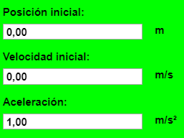

|  |  |  |
| --- | --- | --- |
| TABLA 1 **(con posición=0m, velocidad=0m/s y acelación=1m/s²)** | | |
| No. | LONGITUD (m) | TIEMPO (seg.) |
| 1 | 5 | 3.154 |
| 2 | 10 | 4.494 |
| 3 | 15 | xxxxx |
| 4 | 20 | xxxxx |

1. Observe la tendencia que tienen las gráficas generadas en la simulación y tírele capture a cada gráfica (desplazamiento-tiempo, velocidad-tiempo y aceleración tiempo) y péguelo aquí.
2. ¿Qué velocidad lleva el carrito entre cada punto?

V(0-5)=

V(0-10)=

V(0-15) =

V(0-20) =

**Actividad #2:**Se efectúan con el cronómetro las medidas del tiempo, colocando la flecha roja a 10, 20, 30, 40, 50 etc. metros del origen y se anotan en una tabla tiempo-desplazamiento.

**NOTA: Configure el simulador con las indicaciones que están en negritas.**

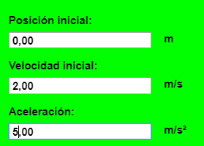

|  |  |  |
| --- | --- | --- |
| TABLA 2 **(con distancia=0m, velocidad=2m/s y aceleración=5m/s²)** | | |
| No. | LONGITUD (m) | TIEMPO (seg.) |
| 1 | 10 | 2.332 |
| 2 | 20 | xxxxx |
| 3 | 30 | xxxxx |
| 4 | 40 | xxxxx |

1. Observe la tendencia que tienen las gráficas generadas en la simulación y tírele capture a cada gráfica (desplazamiento-tiempo, velocidad-tiempo y aceleración tiempo) y péguelo aquí.
2. ¿Qué velocidad lleva el carrito entre cada punto?

V(0-10)= 10/2.332

V(0-20)=

V(0-30) =

V(0-40) =

**Actividad #3:**Se efectúan con el cronómetro las medidas del tiempo, colocando la flecha roja a 5, 15, 30, 50 etc. metros del origen y se anotan en una tabla tiempo-desplazamiento.

**NOTA: Configure el simulador con las indicaciones que están en negritas.**

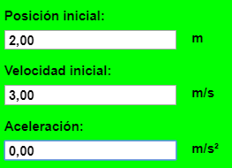

|  |  |  |
| --- | --- | --- |
| TABLA 3 **(con posicion=2m, velocidad=3m/s y aceleracion=0m/s²)** | | |
| No. | LONGITUD (m) | TIEMPO (seg.) |
| 1 | 5 | 0.992 |
| 2 | 15 | xxxxx |
| 3 | 30 | xxxx |
| 4 | 50 | xxxx |

1. Observe la tendencia que tienen las gráficas generadas en la simulación y tírele capture a cada gráfica (desplazamiento-tiempo, velocidad-tiempo y aceleración tiempo) y péguelo aquí.

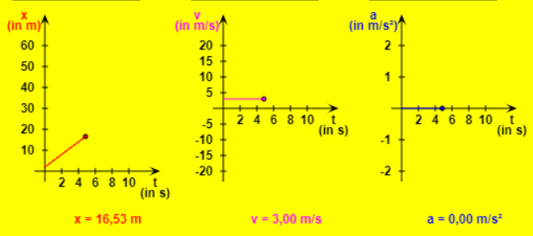

1. ¿Qué velocidad lleva el carrito entre cada punto?

V(2-5)= distancia/tiempo

V(2-15)=

V(2-30) =

V(2-50) =